Ф/о 26 Функция прямой пропорциональности.
ВАРИАНТ 1 Ф.И.______________________________________ Timp: 20 мин.
Дата:__________Баллы:_______Оценка:_______
№ | Задание | Баллы
1 | Определите действительные значения a,b и c, зная, что точки A(a;0,3), B(7;b) и C(c; 1)  принадлежат графику функции f:R→R, f(x)=3x. | L 012 3
2 | Пусть функция f:R→R, f(x)=4x. Укажите монотонность функции f. | L 0 12
3 | Пусть функция f:R→R, f(x)= -4x.  a) Представьте график функции f.  b) Установите знак функции f. | L0 1 2 3 45
4 | На изображении представлен график функции f:R→R, f(x)=mx+n, m,n∈R. Сравните с нулем числа m,n.  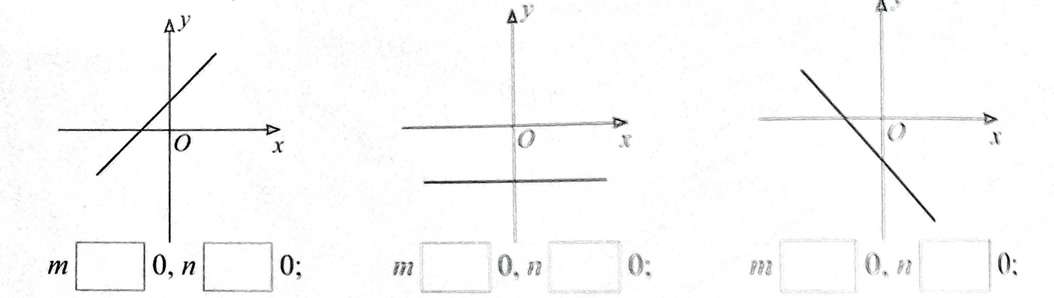 | L 0 1 2 3 456
5 | Пусть функция f:R→R, f(x)=3x. Вычислите f($\sqrt{3}$​)+f($\sqrt{3}$​−1). | L 1 2 3 4

Ф/о 26 Функция прямой пропорциональности.
ВАРИАНТ 2 Ф.И.______________________________________ Timp: 20 мин.
Дата:__________Баллы:_______Оценка:_______
№ | Задание | Баллы
1 | Определите действительные значения a,b и c, зная, что точки A(a;4), B(3;b) и C(c;0,1)  принадлежат графику функции f:R→R, f(x)=4x. | L 012 3
2 | Пусть функция f:R→R, f(x)=−3x. Укажите монотонность функции f. | L 0 12
3 | Пусть функция f:R→R, f(x)=3x.  a) Представьте график функции f.  b) Установите знак функции f. | L0 1 2 3 45
4 | На изображении представлен график функции f:R→R, f(x)=mx+n, m,n∈R. Сравните с нулем числа m,n.  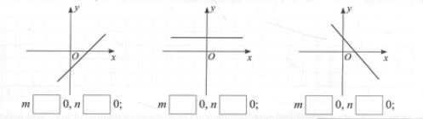 | L 0 1 2 3 456
5 | Пусть функция f:R→R, f(x)=4x. Вычислите f($\sqrt{2}$​)+f($\sqrt{2}$​−1). | L 1 2 3 4

